Wie ist das Mikroklima?

Aufbau und Funktion der Lebensräume

In deinem Zimmer, das vielleicht unter dem Dach liegt, ist es im Sommer sehr warm, die Luft trok- ken, leicht stickig. Und im Keller genau das Gegenteil: kühl, feucht und dunkel. In eurem Haus gibt es also Räume, die jeweils unterschiedliche klimatische Verhältnisse aufweisen. So ist es auch in der Natur. Dort hat jeder Bereich sein besonderes Klima.

Mit dieser Anregung untersucht ihr im Rahmen der Bestandsaufnahme das Mikrokli- ma eures Bereiches.

Welche Temperaturverhältnisse herrschen in unserem Bereich?

Ihr braucht: Plan eures Bereiches, Alkohol- oder Digitalthermometer, , Schreibmaterialien,

Macht euch zunächst mit dem Gerät vertraut.

Führt Temperaturmesssungen mit dem Alkohol- oder Digitalthermometer unter möglichst gleichen Bedingungen an den verschiedenen Standorten des Spaziergangs ( zum Beispiel: verschiedene Himmelsrichtungen, quer durch den Untersuchungsbereich (b)) und Höhen
(a) (5, 30 und 150 cm) innerhalb eures Bereiches durch. Achtet darauf, ob das Thermometer beschattet wird oder genau in der Sonne ist.
Beispiel: Gemessen um 12.00 Uhr, Südseite

Temperatur- messung (a)

Temperatur- messung (b)

19 °

15 °

11 °

Abb.1: Temperaturmessungen an ei- ner Hecke

Tragt die Ergebnisse in die Tabelle ein.


Vergleicht die Ergebnisse mit der Lufttemperatur über einem offenen Gelände (Freiland).

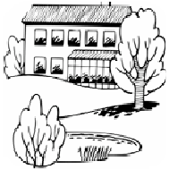



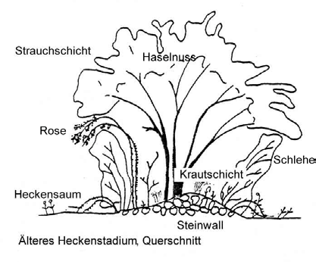

Menschen schaffen Lebensraum (EPIZ 2023). Entnommen aus dem Unterrichtsmaterial „Menschen schaffen Lebensräume“, 2.10A/B/C, PING (Institut für Qualitätsentwicklung an Schulen Schleswig-Holstein); Materialien vergriffen.

Welche Luftfeuchtigkeit herrscht in unserem Bereich?

Ihr braucht: Plan eures Bereiches, Hygrometer, Schreibmaterialien, Nawi-Ordner

Macht euch zunächst mit dem Gerät und dem Messverfahren vertraut.

Messt mit dem Hygrometer die Luftfeuchtigkeit an den Standorten, die ihr auch bei der Temperaturmes- sung untersucht habt.

Führt eine Vergleichsmessung im Freiland durch.

Haltet eure Ergebnisse ebenso in der Tabelle fest.

Abb. 2: Hygrometer (aus: KAMPF et. al (2002), S. 46)

Vergleicht die Ergebnisse mit denen der Vergleichsmessung und notiert eure Feststellung.

Welche Lichtverhältnisse herrschen in unserem Bereich?

Ihr braucht: Plan eures Bereiches, Lichtstärkemesser (Candeler-Meter), Schreibmateriali- en, Nawi-Ordner

Macht euch zunächst mit dem Gerät und dem Messverfahren vertraut.

Messt mit dem Lichtstärkemesser die Lichtintensität an den Standorten, die ihr auch bei der Temperatur- und Luftfeuchtigkeitsmessung untersucht habt.

Haltet dazu das Candeler-Meter in verschiedenen Höhen (5cm, 50cm, 1m) über dem Boden (an verschiedenen Stellen des Lebensraumes).

Haltet eure Messwerte wieder in der Tabelle fest.

Stellt die verschiedenen Ergebnisse untereinander vor!
"Achtet darauf, dass
das Luxmeter in glei- cher Weise gehalten wird und nicht direkt der Sonne zugewandt
ist!"








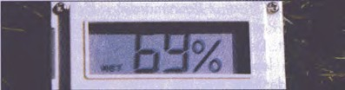


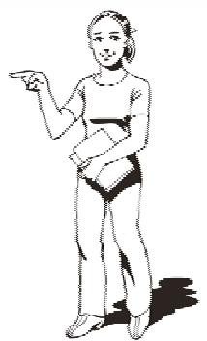

Menschen schaffen Lebensraum (EPIZ 2023). Entnommen aus dem Unterrichtsmaterial „Menschen schaffen Lebensräume“, 2.10A/B/C, PING (Institut für Qualitätsentwicklung an Schulen Schleswig-Holstein); Materialien vergriffen.

Welche Windverhältnisse herrschen in unserem Bereich?

Ihr braucht: Windmesser, Tabelle zu den gemessenen Werten, Nawi-Ordner, Schreibmaterialien.
TIPP: Wenn ihr keinen Windmesser zur Verfügung habt, dann könnt ihr auch anhand der Beaufort-Skala (Tab. 1) die Windstärke schätzen!







Messt in 20 bis 30 cm und 150 cm Höhe an verschiedenen Stellen eures Bereiches (Luv- und Leeseite, verschiedenen Entfernungen z.B. von der Hecke) die Windstärke.

Beaufort-  grad  2 | Bezeichnung der  Windgeschwindikeit  leichte Brise; 1, 8 bis 3,3 m/s | Auswirkung der Windstärke
Beaufort-  grad  2 |  | Wind fühlbar im Gesicht
3 | schwache Brise; 3,4 bis 5, 2 m/s | Blätter und dünne Zw eige in ständiger  Bewegung
4 | mäßige Brise; 5,3 bis 7.4 m/s | hebt feinen Sa nd
5 | frische Brise; 7,5 bis 9,8 m/s | kleine Laubbäume im Küstenwald begin- nen zu schwanken
6 | starker Wind; 9,8 bis 12.4 m/s | Halten eines Regenschirms ist schwierig
7 | steifer Wind; 12.5 bis 15.2 m/s | Hemmung beim Gehen gegen den Wind
8 | stürmischer Wind; 15, 3 bis 18, 2 m/s | erschwert erheblich das Gehen im Freien

Tab. 1: Beaufort-Skala (aus: PEWS-HOCKE (1996), S. 36)

Tragt die Ergebnisse in eure Tabelle ein!

 Vergleicht die Ergebnisse mit Vergleichsmessungen an anderen Stellen des Schulgeländes und notiert eure Feststellung.

Wie sieht die Zusammenfassung der Ergebnisse für unserem Bereich aus? Ihr braucht: alle eure Messergebnisse, Schreibmaterialien, Nawi-Ordner.
Fertigt eine Zeichnung von dem von euch untersuchten Gelände an (eventuell aus mehre- ren Perspektiven und mehrdimensional).

Tragt die Ergebnisse der Messungen in eure Zeichnung ein.

Welche Bedeutung haben die Messergbnisse für die Gestaltung des Schulgeländes?

Welche Fragen konntet ihr nicht beantworten, welche wollt ihr vertiefen?

Menschen schaffen Lebensraum (EPIZ 2023). Entnommen aus dem Unterrichtsmaterial „Menschen schaffen Lebensräume“, 2.10A/B/C, PING (Institut für Qualitätsentwicklung an Schulen Schleswig-Holstein); Materialien vergriffen.

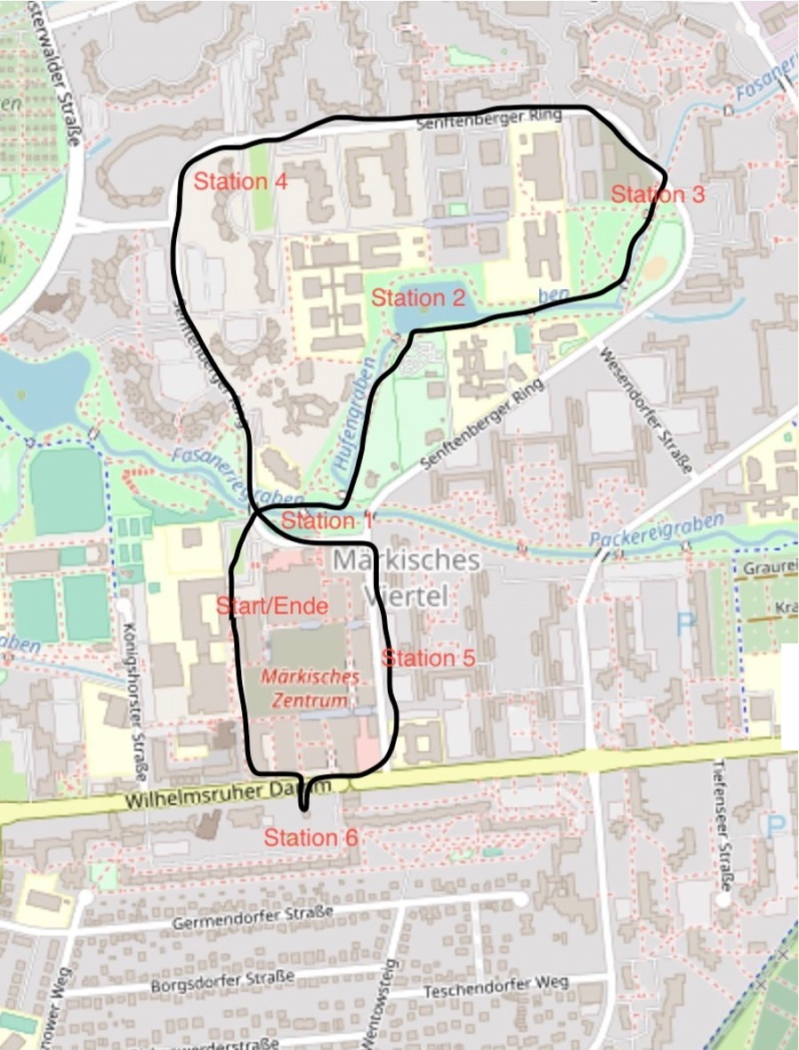

--Kr.!
Durchgeführt am:

Station | Standort (mit Beschreibung schattig, Sträucher,  Teerboden, Bodenbeschaffenheit …) | Höhe der  Messung | Gemessene  Temperatur |  | Uhrzeit
1 |  | Höhe cm  Höhe cm | °C  °C | Schattig/sonnig Schattig/sonnig
2 |  | Höhe cm  Höhe cm | °C  °C | Schattig/sonnig Schattig/sonnig
3 |  | Höhe cm  Höhe cm | °C  °C | Schattig/sonnig Schattig/sonnig
4 |  | Höhe cm  Höhe cm | °C  °C | Schattig/sonnig Schattig/sonnig
5 |  | Höhe cm  Höhe cm | °C  °C | Schattig/sonnig Schattig/sonnig

6 |  | Höhe cm  Höhe cm | °C  °C | Schattig/sonnig Schattig/sonnig
7 |  | Höhe cm  Höhe cm | °C  °C | Schattig/sonnig Schattig/sonnig
8 |  | Höhe cm  Höhe cm | °C  °C | Schattig/sonnig Schattig/sonnig
9 |  | Höhe cm  Höhe cm | °C  °C | Schattig/sonnig Schattig/sonnig

